Mecânicas do jogo (Referencia no controle xbox)

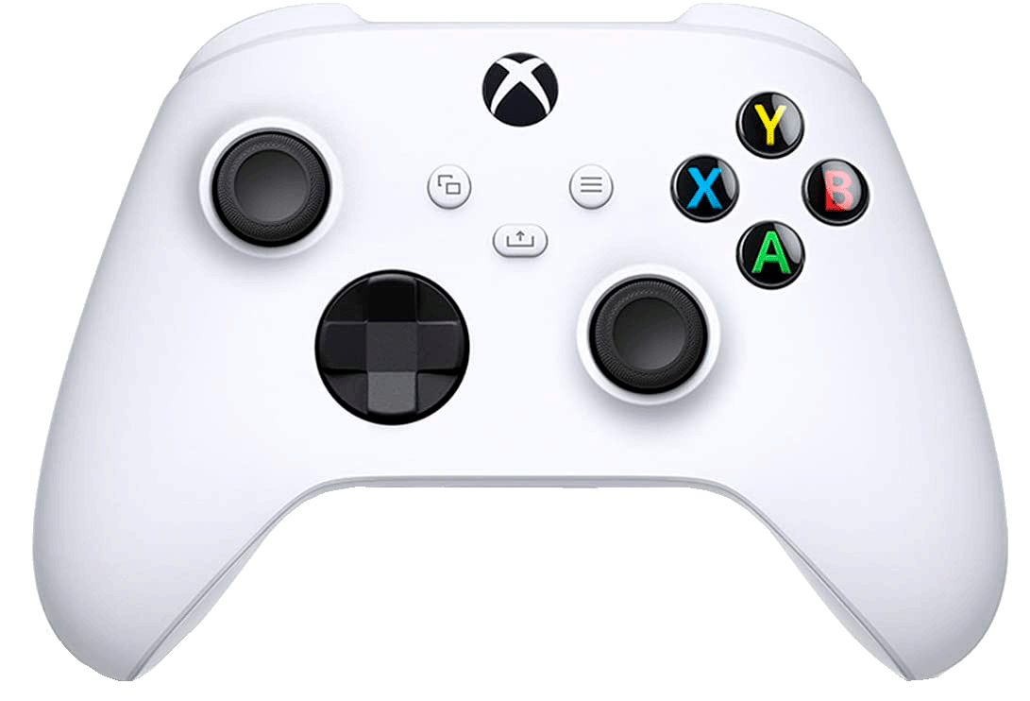

* Andar ao apertar os direcionais ou segurar os analógicos para esquerda ou para direita (velocidade estável. Enquanto segura o botão ele corre sem acelerar e quando solta ele para totalmente)
* Pular ao pressionar o botão A ou o botão (Força aplicável)
* Atacar com a Lâmina ao apertar X (coloca se vai ser um golpe ou combo e uma referência de dano por inimigo)
* Atirar ao apertar qualquer gatilho podendo ser direcionado para 4 direções com os analógicos ou com os direcionais. Dano na direção escolhida é redirecionado em linha reta na direção contrária

(Ao dar esse "Dash" o jogador fica vulnerável a ataques dos inimigos, outro detalhe é que o Dash seria limitado em um sistema de poucas munições para realizado, tanto para balancear o jogo por ser Insta kill, tanto para não deixar o jogador tão livre e frenético)

* Ir para o menu quando ao apertar o start, mostrando as opções "retomar", "opções" e "Sair
* Inimigos:
* Inimigo que anda para frente e para em uma plataforma
* Inimigo que anda em volta de uma plataforma
* Inimigo que voa para frente e para trás
* Inimigo que persegue o jogador voando
* Inimigos dropam moedas ao serem mortos (Exemplificar quantidade dropadas e os tipos de moedas)
* Ao morrer, dar a opção de pagar para ir até um totem (checkpoint) na fase ou voltar para o começo dela
* Se o jogador cair em um abismo, ele apenas perde uma das suas vidas e volta para o mesmo ponto antes de cair
* Algumas outras mecânicas incluem usar o Chinemachine para fazer algumas cutscenes, mas apenas parte delas, as outras seriam feitas em quadros desenhados para dar um destaque, relevância e peso ao que está acontecendo, e economizar tempo é claro.

(Essas cutscenes que vão ser feitas no cinemachine podem ser adiadas o foco por enquanto é tratar da gameplay)

1. Gravidade do personagem: Levi tinha comentado na última banca que o personagem parecia estar na lua então a gente precisa ver como fazer uma física boa para nossa ideia.

Se basear no pulo de dead cells pelo tamanho do personagem equivalente ao nosso e por ser um pulo curto que incentiva o uso do Dash

Link de estudo <https://youtu.be/noKsDZ-UPq8?si=GpNfoqUmVQ80fP8L>

<https://youtu.be/7daTGyVZ60I?si=PhofCUZmqXn--6y7>

<https://youtu.be/GAYmnNe-KUo?si=ThgdlX0ZUSkMheNN>